Министерство образования и науки Российской Федерации
Нижнекамский химико-технологический институт(филиал)
федерального государственного бюджетного образовательного учреждения высшего образования
«Казанский национальный исследовательский технологический университет»

Н.И. Ларионова, И.К. Маслахов, Р.Р.Шавалеев

ИЗУЧЕНИЕ ЛАБОРАТОРНОЙ УСТАНОВКИ НА БАЗЕ РАСПРЕДЕЛЕННОЙ СИСТЕМЫ УПРАВЛЕНИЯ CENTUM VP
С ИСПОЛЬЗОВАНИЕМ МЕНЕДЖЕРА РЕСУРСОВ КИП
PLANT RESOURCE MANAGER

УЧЕБНОЕ ПОСОБИЕ

Нижнекамск

2016

УДК 681.5

Л 25

Печатается по решению редакционно-издательского совета НХТИ ФГБОУ ВО «КНИТУ».

Рецензенты:

Кутузов А.Г., доктор технических наук;

Евтеев В.П., заведующий лабораториями каф. АТПП.

Ларионова, Н.И.

Л 25 Изучение лабораторной установки на базе распределенной системы управления Centum VP с использованием менеджера ресурсов КИП Plant Resource Manager: учебное пособие / Н.И. Ларионова, И.К. Маслахов, Р.Р.Шавалеев. - Нижнекамск: НХТИ ФГБОУ ВО «КНИТУ», 2016. - 75 с.

Представлены рекомендации по изучению и выполнению лабораторных работ, а также построение системы управления. Рассмотрено аппаратное обеспечение и архитектура системы управления Centum VP.
Учебное пособие предназначено для студентов, обучающихся по направлениям подготовки бакалавров 27.03.04 «Управление в технических системах» профиль «Системы и средства автоматизации технологических процессов»; 15.03.04 Автоматизация технологических процессов и производств» профиль "Автоматизация технологических процессов и производств (по отраслям)" и магистров по направлению подготовки 15.04.04 «Автоматизация технологических процессов и производств».

УДК 681.5
© Ларионова Н.И., Маслахов И.К. , Шавалеев Р.Р.
© НХТИ ФГБОУ ВО «КНИТУ»
Содержание

ЛАБОРАТОРНАЯ РАБОТА №1  Изучение лабораторной ректификационной установки на базе комплекса технических средств и системы управления Centum VP фирмы «YOKOGAWA» | 4
ЛАБОРАТОРНАЯ РАБОТА №2  Изучение станции менеджера ресурсов КИП (Plant Resource Manager) системы управления Centum VP фирмы «YOKOGAWA» | 17
ЛАБОРАТОРНАЯ РАБОТА №3  Выполнение настройки датчиков давления EJX с помощью программно-аппаратного комплекса «Plant Resource Manager» | 22
ЛАБОРАТОРНАЯ РАБОТА №4  Настройка датчиков температуры с помощью программно-аппаратного комплекса Plant Resource Manager» | 35
ЛАБОРАТОРНАЯ РАБОТА №5  Выполнение настройки датчиков расхода серии RCCT с помощью программно-аппаратного комплекса «Plant Resource Manager» | 50
ЛАБОРАТОРНАЯ РАБОТА №6  Выполнение настройки беспроводных датчиков с помощью программно-аппаратного комплекса «Plant Resource Manager» | 62
СПИСОК ЛИТЕРАТУРЫ | 75
ПРИЛОЖЕНИЯ | 76
Приложение А  Функциональная схема процесса ректификации | 76
Приложение Б  Архитектура системы управления CENTUM VP | 77

ЛАБОРАТОРНАЯ РАБОТА №1

Тема. Изучение лабораторной ректификационной установки на базе комплекса технических средств и системы управления Centum VP фирмы «YOKOGAWA»

Задание. Ознакомиться с технической, аппаратной и программной оснащенностью лабораторной ректификационной установки.

Содержание работы
- Ознакомиться с описанием технологического процесса.
- Изучить мнемосхему системы CENTUM VP.
- Ознакомиться с нормами технологического режима.
- Ознакомиться с пуском и остановкой установки.

Описание технологического процесса
Объектом автоматизации представляет собой ректификационную колонну. Технологическое оборудование установки включает в себя:
- ректификационную колонну;
- парогенератор;
- дефлегматор;
- сырьевая емкость;
- рефлюксную ёмкость;
- гидрозатворную емкость.

Полевое оборудование монтируется на установке по месту. Принципиальная схема установки изображена на рисунке 1. Колонна насадочного типа. Насадка размещается тремя слоями. Теплообменник кожухотрубного типа.
Процесс ректификации осуществляется непрерывно с отбором дистиллята и кубового продукта и последующим смешением продуктов разделения в сырьевой емкости. Подача питания производится на нижний слой насадки.
Исходное сырье – смесь этилового спирта с водой с концентрацией этилового спирта 10-15% об. закачивается в емкость 1. Контроль уровня в емкости осуществляется датчиком 2, а контроль температуры прибором 3.
Из емкости 1 сырье насосами 4 подается на разделение на нижнюю секцию насадки насадочной колонны 7.
Давление в нагнетательной линии насосов контролируется прибором 10. Постоянство подачи сырья выдерживается регулятором расхода 11 и контролируется расходомером 12.
Обогрев колонны 7 осуществляется парогенератором 13. Контроль за температурой в парогенераторе осуществляется по прибору 14.
Пары из парогенератора направляются в кубовую часть колонны 7.
Уровень жидкости в парогенераторе поддерживается автоматически за счет циркуляции кубовой жидкости насосами 6. Давления в нагнетательной линии насосов контролируется прибором 8.
Контроль уровня жидкости в кубе колонны 7 осуществляется прибором 15, контроль температуры – прибором 16, контроль давления – прибором 17.
Балансовый избыток кубовой жидкости отводится насосами 6 в емкость 1 на смешение с дистиллятом.
Расход балансового избытка поддерживается регулирующим клапаном 21 и контролируется расходомером 22.
Температура вверху колонны 7 контролируется прибором 19, давление – прибором 20.
Пары с верха колонны 7 направляются в межтрубное пространство кожухотрубчатого дефлегматора 23, в трубное пространство которого подается холодная вода из системы водоснабжения.
Расход охлаждающей воды регулируется клапаном 24 и контролируется расходомером 25.
Из дефлегматора верхний продукт колонны 7 направляется в рефлюксную емкость 26.
Уровень в емкости контролируется прибором 28, а температура – прибором 27.
Из емкости 26 часть верхнего продукта насосами 5 подается на орошение колонны 7 в виде флегмы.
Давления в нагнетательной линии насосов контролируется прибором 9.
Постоянство расхода флегмы выдерживается регулятором расхода 30 и контролируется расходомером 29.
Балансовый избыток верхнего продукта из емкости 26 насосами 5 подается в емкость 1 на смешение с кубовым продуктом.
Расход балансового избытка поддерживается регулятором 31 и контролируется расходомером 32.
Установка дополнительно снабжена гидрозатворной емкостью 33 для выхода через нее оставшихся в установке неконденсируемых газов (воздуха) в период пуска и прогрева установки.
Емкость заполнена водой. Контроль уровня в емкости 33 осуществляется прибором 34, а контроль температуры прибором 35.
Рис.1. Принципиальная схема установки
1 – сырьевая емкость;
2, 14, 16, 19, 27, 34 – датчики измерения температуры;
3, 35 – датчики измерения уровня;
4, 5, 6 – насосы; 7 – колонна ректификационная;
8, 9, 10 – датчики давления нагнетательных линий насосов;
11,12 – контур регулирования подачи сырья в колонну;
13 – парогенератор;
17, 19 – датчик давления куба и верха колонны;
18 – датчик перепада давления в колонне;
20, 24 – контур регулирования подачи из системы водоснабжения;
15, 21 – контур регулирования уровня жидкости в кубе колонны;
22, 32 – датчики расхода балансового избытка; 23 – дефлегматор; 25 – датчик расхода охлаждающей воды;
26 – рефлюксная емкость;
29, 30 – контур регулирования подачи флегмы;
28, 31 – контур регулирования уровня емкости;
33 – гидрозатворная емкость;
Перечень измеряемых параметров:
- температура верха и куба колонны;
- температура во флегмовой ёмкости;
- температура в рефлюксной ёмкости;
- температура в гидрозатворной ёмкости;
- перепад давления по высоте колонны;
- давление верха колонны;
- давление куба колонны;
- давление нагнетательной линии насосов;
- уровень в рефлюксной ёмкости;
- уровень куба колонны;
- уровень в гидрозатворной ёмкости;
- расход охлаждающей воды;
- расход подачи сырья;
- расход флегмы.
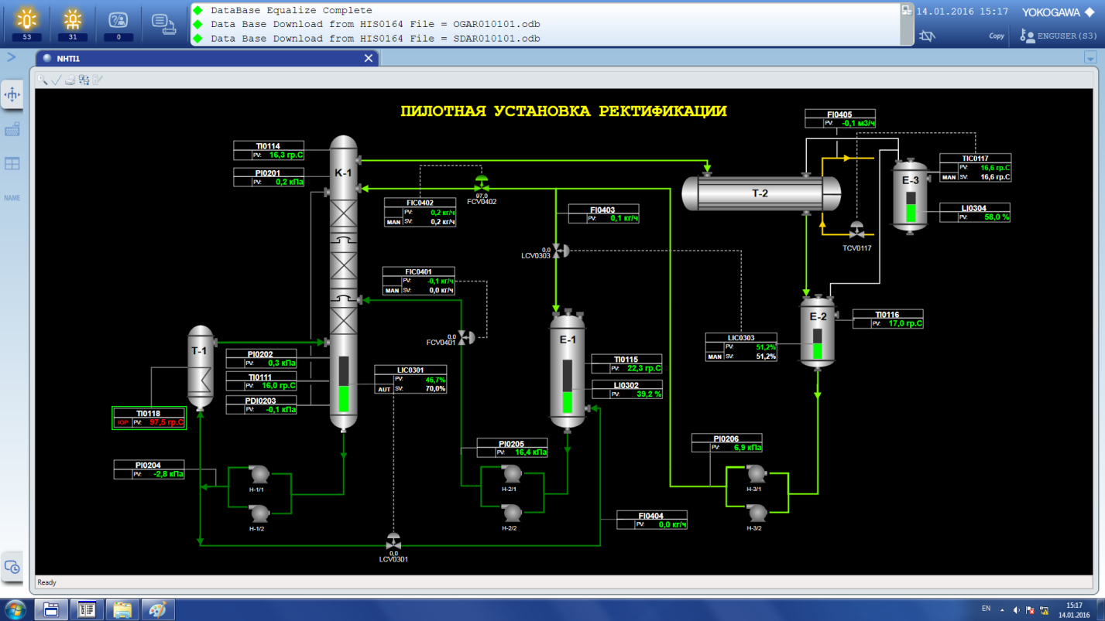
Рис. 2. Мнемосхема системы Centum VP

Для измерения вышеуказанных величин используется комплекс технических средств со следующими характеристиками:
- Термометр сопротивления TR10-F. Выходной сигнал: 4-20 мА. Диапазон измерений: -50…250 ºС. Используется для измерения температуры куба, верха колонны.
- Датчик избыточного давления EJX430B. Выходной сигнал: Беспроводная связь (протокол ISA 100.11a). Диапазон измерения: 0,0175...3,5 МПа. Используется для контроля давления нагнетания насосов.
- Датчик дифференциального давления EJX110A. Выходной сигнал: 4-20 мА. Диапазон верхнего предела шкалы: -5…5 кПа. Используется для измерения уровня в кубе колонны, перепада давления в колонне, уровня в емкости.
- Кориолисовый массовый расходомер RCCS31. Имеет выносной датчик RCCS31. Выходной сигнал: 4-20 мА, цифровой сигнал PROFIBUS PA. Рабочий диапазон: 0…150м3/ч. Используется для измерения расхода балансовых избытков.
- Электромагнитный преобразователь расхода ПРЭМ-3. Выходной сигнал: 4-20 мА. Максимальное значение расхода: 12 м³/ч. Используется для измерения расхода расход хладагента в дефлегматор.
Кроме того, в качестве исполнительных механизмов в одноконтурных системах регулирования расхода применяются электроприводы АМV 30. Электрическое питание: 24 В.

Нормы технологического режима
Таблица 1
Нормы технологического режима

Наименование стадии процесса, аппарата, технологических потоков | Номер позиции аппарата, прибора КИП | Допускаемые пределы измерения технологических параметров
Уровень в емкости Е-1 | LT 18-1 | 20-80%
Температура в емкости Е-1 | TE 19-1 | до 100°С
Температура в парогенераторе Т-1 | TT 21-1 | 100-107°C
Расход сырья в колонну К-1 | FT 10-1 | 50-100кг/ч
Расход орошения в колонну К-1 | FT 11-1 | 40-70кг/ч
Уровень в кубе колонны К-1 | LT 8-1 | 20-80%
Температура в кубе колонны К-1 | TT 7-1 | до 105°С
Давление в кубе колонны К-1 | PT 6-1 | до 50кПа
Температура вверху колонны К-1 | TE 4-1 | 80-100°C
Давление вверху колонны К-1 | PT 3-1 | до 50кПа
Перепад давления в колонне К-1 | PDT 5-1 | до 4кПа
Уровень в емкости Е-2 | LT 13-1 | 20-80%
Температура в емкости Е-2 | TE 14-1 | до 70°С
Уровень в емкости Е-3 | LT 16-1 | 20-80%
Давление в нагнетательной линии насоса Н-1 | PT 1-1 | до 110кПа
Давление в нагнетательной линии насоса Н-2 | PT 12-1 | до 110кПа
Давление в нагнетательной линии насоса Н-3 | PT 15-1 | до 110кПа

Пуск и остановка установки

Пуск установки
Перед пуском установки:
- проверить наличие затворной жидкости в бачках всех насосов;
- проверить уровни в емкостях 1, 26, 33 и в кубе колонны 7;
- открыть подачу охлаждающей воды в дефлегматор 23;
- включить напряжение;
- включить приточно-вытяжную вентилляцию.

Пуск установки начинается с пуска одного из насосов 6, обеспечивающих циркуляцию жидкости в кубе колонны 7 и подпитку парогенератора 13.

ВНИМАНИЕ!!! Все насосы запускаются с закрытой задвижкой на нагнетательной линии и открытой задвижкой во всасывающей линии. После пуска, задвижка на нагнетательной линии полностью открывается.
Далее включается парогенератор 13 и на нем устанавливается поддерживаемая температура в пределах 103-107°С.
Затем запускается один из насосов 4 для подачи исходного сырья в колонну 7 в пределах 50-100 кг/ч. Постоянство подачи сырья выдерживается регулятором расхода поз. 11 и контролируется расходомером поз. 12. Кроме того, устанавливается автоматический контроль за уровнем в кубе колонны 7, который контролируется прибором поз. 15.
Далее запускается один из насосов 5, обеспечивающих циркуляцию жидкости через емкость 26, а также подачу орошения в колонну 7.
Для экономии электроэнергии, насос 5 может быть запущен после прогрева колонны 7 (температура в верху колонны контролируется прибором 19).
Когда уровень жидкости в емкости 26 начнет увеличиваться (уровень в емкости контролируется прибором поз. 28), устанавливается подача флегмы в пределах 40-70 кг/ч в зависимости от мощности электрического тока, потребляемого парогенератором.
Далее устанавливается автоматический контроль за уровнем в емкости 26, который контролируется прибором поз.28.

Остановка установки

Остановка начинается с выключения парогенератора.
Затем прекращается подача орошения путем закрытия регулятора 30 и вывод балансового избытка верхнего продукта закрытием регулятора 31. Далее останавливается насос 5.

ВНИМАНИЕ!!! Останов всех насосов осуществляется с закрытой задвижкой на нагнетательной линии. Сначала закрывается задвижка, потом останавливается насос.
После этого прекращается подача исходного питания путем закрытия регулятора 11 и останавливается насос 5.
Затем прекращается подача балансового избытка кубовой жидкость в емкость 1 путем закрытия регулятора 21 и останавливается насос 6.
Далее прекращается подача охлаждающей воды в дефлегматор 23 путем закрытия регулятора 24 либо запорной арматуры на входе в установку и выходе из теплообменника 23.
После остановки выключается приточно-вытяжная вентиляция и установка обесточивается.

ВНИМАНИЕ!!! В случае аварии достаточно просто обесточить установку. После снижения температуры закрыть задвижки на нагнетательных линиях насосов и прекратить подачу охлаждающей воды.

Контрольные вопросы
1).Что такое ректификация?
2).Для чего необходима распределенная система управления?
3).Назовите задачу на автоматизацию данного процесса.
4).Какие основные контуры регулирования и расхода изображены на принципиальной схеме рис. ЛР 1.1?
5).Принцип работы установки.

Таблица 2
Краткая характеристика основного технологического оборудования
№  п/п | Номер позиции по схеме | Наименование оборудования или технических средств | Кол-во  шт. | Материал, | Техническая характеристика
 | 1 | Емкость для исходного сырья | 1 | 12Х18Н10Т | Объем, м³ | 0,049
 | 26 | Рефлюксная емкость | 1 | 12Х18Н10Т | Объем, м³ | 0,02
 | 33 | Гидрозатворная емкость | 1 | 12Х18Н10Т | Объем, м³ | 0,02
 | 7 | Колонна ректификации | 1 | 12Х18Н10Т | Насадочная колонна
 |  |  |  |  | Диаметр, мм | 150
 |  |  |  |  | Высота цил. части, мм | 4650
 |  |  |  |  | Количество слоев, шт. | 3
 |  |  |  |  | Высота одного слоя, м | 1
 |  |  |  |  | Насадка | ИХ-12
 |  |  |  |  | Продолжение таблицы 2
 | 13 | Парогенератор | 1 | 12Х18Н10Т | Мощность, кВт | 48
 | 23 | Дефлегматор | 1 | 12Х18Н10Т | Кожухо-трубчатый теплообменник-конденсатор с U-образными трубками
 |  |  |  |  | Поверхность теплообмена, м² | 5,5
 |  |  |  |  | Трубы 20×2, шт. | 40×2
 | 6 | Насос кубовой жидкости | 2 | Проточная часть 12Х18Н10Т | ХМ 1,5/15К-55А
 |  |  |  |  | Произв-ть, м³/ч | 1,5
 |  |  |  |  | Напор, м.в.ст. | 15
 |  |  |  |  | Мощность, кВт | 0,55
 | 4 | Насос для подачи исходной смеси | 2 | Проточная часть 12Х18Н10Т | ХМ 1,5/15К-55А
 |  |  |  |  | Произв-ть, м³/ч | 1,5
 |  |  |  |  | Напор, м.в.ст. | 15
 |  |  |  |  | Мощность, кВт | 0,55
 | 5 | Насос для подачи флегмы | 2 | Проточная часть 12Х18Н10Т | ХМ 1,5/15К-55А
 |  |  |  |  | Произв-ть, м³/ч | 1,5
 |  |  |  |  | Напор, м.в.ст. | 15
 |  |  |  |  | Мощность, кВт | 0,55

ЛАБОРАТОРНАЯ РАБОТА №2

Тема. Изучение станции менеджера ресурсов КИП (Plant Resource Manager), системы управления Centum VP фирмы «YOKOGAWA»
Задание. Изучить станцию менеджера ресурсов КИП.

Содержание работы

- Ознакомиться с описанием Plant Resource Manager.
- Изучить схему расположения PRM в структуре управления.
Описание станции PRM
Менеджер ресурсов КИП (Plant Resource Manager (PRM)) является базовым инструментом программы обеспечения высокоэффективного использования ресурсов (VigilantPlant Asset Excellence) компании YOKOGAWA. Он представляет собой централизованную систему управления активами, которая способствует уменьшению времени простоев оборудования и стоимости технического обслуживания.
Система PRM позволяет:
-управлять информацией об устройствах в пределах производственной установки;
-контролировать состояние устройств и сигнализации;
-управлять действиями по проверке устройств;
-выполнять конфигурацию параметров устройств и установок;
-управлять информацией о калибровке;
-выполнять расширенный диагностический контроль.
Систему PRM можно сконфигурировать для управления активами, используемыми в многочисленных системах установки, включая: CENTUM, ProSafe-RS STARDOM.
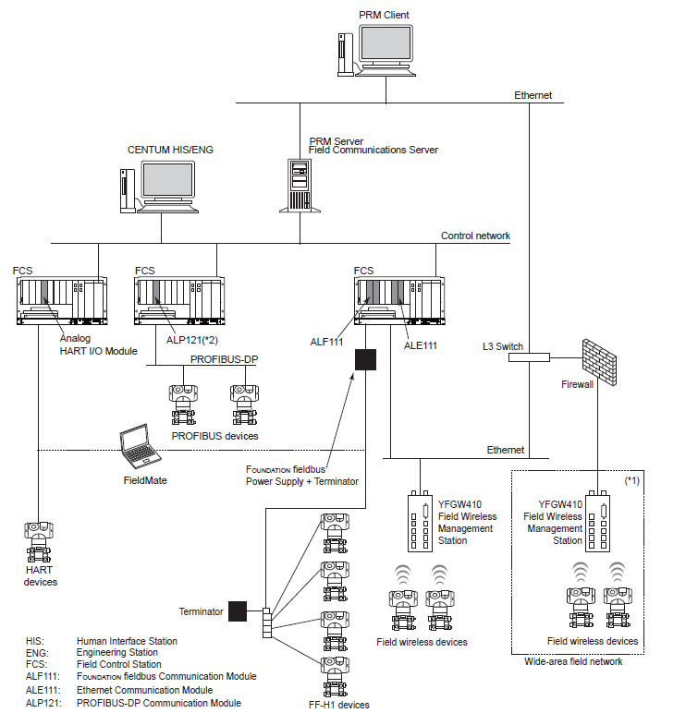
Рис. 3. Местоположение PRM в структуре управления
Систему PRM также можно подключить к системам и приложениям сторонних поставщиков, обеспечивая расширение сферы управления обслуживанием активов. Эти системы и приложения могут включать:
-систему Maximo;
-GE Energy System 1;
-приложения PLUG-IN от поставщиков устройств.

Операции PRM

Менеджер ресурсов КИП (PRM) реализует удобный способ обеспечения рабочего состояния контрольно-измерительного оборудования всей производственной установки из одного места. Для этого PRM периодически устанавливает связь с устройствами и выполняет отображение состояния устройств, представленное при помощи пиктограмм с цветовым кодированием в окне Клиента PRM (PRM Client). Можно также выполнить запрос на получение данных о состоянии устройств в масштабе реального времени.
Для установления связи с устройствами сервер связи с КИП (Field Communications Server) системы PRM необходимо подключить к установкам, к которым подключены контрольно-измерительные устройства. Примерами этих установок являются:
-станция управления (Field Control Station (FCS)) системы CENTUM;
-контроллер системы безопасности (Safety Control Station (SCS)) системы ProSafe-RS;
-автономный контроллер (FCN) системы STARDOM;
-автономный контроллер (FCJ) системы STARDOM;
-мультиплексор HART.
Систему PRM можно одновременно подключить ко всем этим установкам.
Из всех устройств, обычно используемых в производственных установках, наиболее эффективно PRM работает с приборами с развитой логикой, такими, как расходомеры, распределительные клапаны, ротационные механизмы. Существуют устройства, имеющие возможность реализации цифровой связи с PRM. Информацию, полученную от устройств с развитой логикой, можно использовать для выполнения диагностики. Также можно использовать расширенные возможности PRM для диагностического контроля, выполняемого с использованием логических алгоритмов, которые называются приложениями расширенной диагностики PRM (PRM Advanced Diagnostic Application (PAA)).
Можно также регистрировать статические устройства или другие активы установки, считающиеся важными компонентами процессов, протекающих в установке.
При возникновении сигнализаций или нештатных ситуаций можно использовать инструментальные средства, имеющиеся в PRM, для дистанционного выполнения конфигурации параметров устройств и установок без перехода к реальному месту расположения устройства.
Для согласования с существующими операциями и процедурами, проводимыми в установке, можно выполнить специализацию системы PRM. Можно, например, создать наборы правил для определения сигнализаций и сообщений, подлежащих обработке. Это дает возможность добавления в сообщение необходимой информации относительно выпуска, причины или рекомендуемого действия, чтобы предполагаемый получатель отчетливо понял, как обрабатывать это сообщение.
Также можно задать правила уведомления, определяющие необходимость выполнения PRM блокировки или задержки информации, передаваемой инженеру или другой компьютерной станции, входящей в сеть.
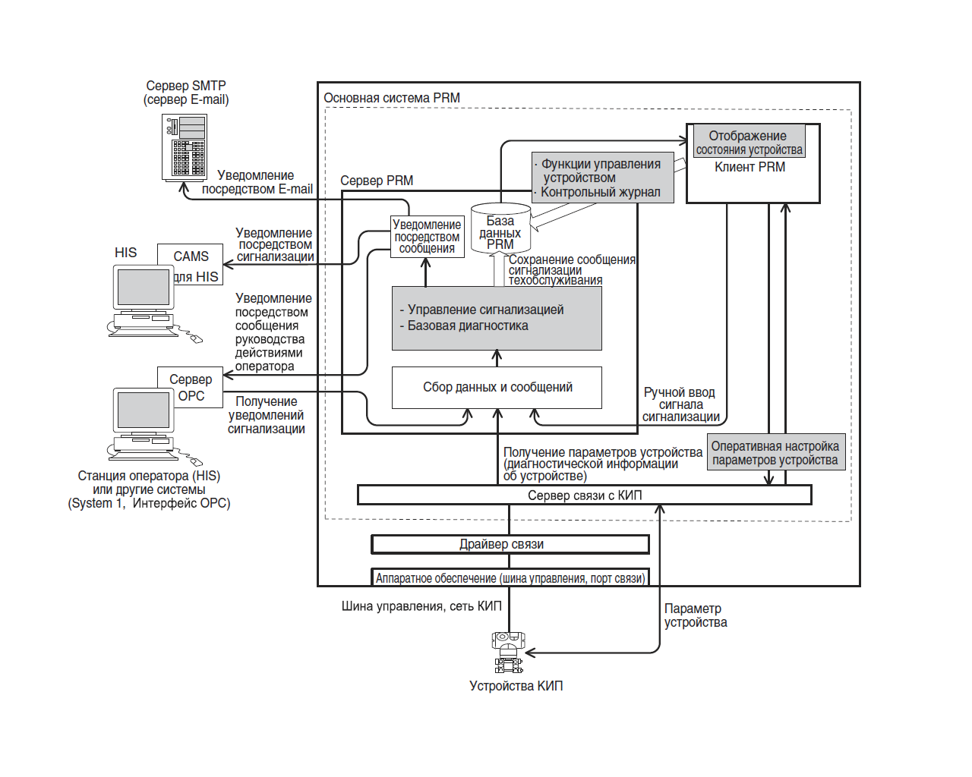
Рис. 4. Конфигурация системы

Контрольные вопросы

- Что такое Plant Resource Manager?
- Основные функции PRM?
- Применяют ли PRM для настройки позиционеров регулирующих клапанов?
- К каким установкам необходимо подключиться к менеджеру ресурсов КИП для связи с устройствами?
- Возможно ли диагностирование приборов в режиме реального времени?

ЛАБОРАТОРНАЯ РАБОТА №3

Тема. Выполнение настройки датчиков давления EJX с помощью программно-аппаратного комплекса «Plant Resource Manager»

Задание: 1) изучить датчики давления серии EJX,
2) настроить каналы связи с помощью менеджера ресурсов КИП (PRM).

Содержание работы

1.Изучить описание, принцип работы, схему подключения датчиков давления серии EJX фирмы «YOKOGAWA»
2.Настроить датчики с помощью PRM

Назначение и область применения датчиков

Преобразователи давления измерительные EJX предназначены для непрерывного преобразования значения измеряемого параметра: избыточного давления, абсолютного давления, разности давлений и параметров, определяемых по разности давления (расхода, уровня, плотности) в унифицированный электрический выходной сигнал постоянного тока и/или цифровой сигнал для передачи по протоколам HART, BRAIN, Foundation Fieldbus.
Измеряемая среда - газ, жидкость, пар.
Преобразователи применяются в системах сбора и обработки информации, управления распределенными объектами регулирования и управления технологическими процессами в различных отраслях промышленности.

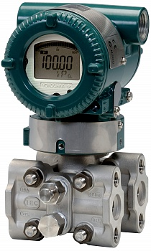

Рис. 5. Датчик давления EJX
Описание и принцип работы

В измерительных преобразователях EJX используется резонансно-частотный принцип преобразования давления в электрический сигнал. Чувствительный элемент датчика выполнен на базе монокристалла кремния. Кремниевые резонансно-частотные преобразователи отличаются высокой стабильностью и удобством получения цифровой измерительной информации.
Встроенная электроника обрабатывает в соответствии с установками полученный частотный сигнал в цифровом виде, и выводит в цифровом виде (протоколы HART, BRAIN, Foundation Fieldbus (FF)) и/или преобразует его в аналоговый выходной сигнал постоянного тока. Передача данных по цифровым протоколам HART или BRAIN возможна одновременно с аналоговым выходным сигналом постоянного тока 4 ... 20 мА путем наложения частотного сигнала на сигнал постоянного тока.
По сравнению с традиционными аналоговыми преобразователями давления измерительные преобразователи EJX обладают значительными эксплуатационными преимуществами:
- преобразователи могут учитывать воздействие внешних влияющих факторов, таких как температура окружающей или рабочей среды, статическое давление;
- осуществлять дистанционную перенастройку диапазонов измерений;
- выдавать сигналы пропорциональные корню квадратному из измеряемой величины
- проводить линеаризацию выходного сигнала по шаблону пользователя;
- осуществлять функции самодиагностики позволяют непрерывно отслеживать
техническую исправность преобразователей
Преобразователи помимо обычного исполнения имеют и взрывозащищенные исполнения.

Основные технические характеристики

Таблица 3
Основные технические характеристики
Основные технические характеристики | Значение характеристики
Диапазоны измерений (в зависимости от модели и настройки):  - абсолютного давления, МПа (EJX 310, 510, 610)  - избыточного давления, МПа (EJX 430, 438, 440, 530, 630)  - разности давлений (уровня и расхода, определяемых по разности давлений), МПа (EJX 110, 115, 118, 120, 130, 210, 910,930) | 0 ... 50  -0,1 ... 50  -0,5 ... 14
Пределы допускаемой основной приведенной погрешности измерений давления (в зависимости от модели и настройки), % | ± (0,025 ... 0,6)
Температура окружающей среды, 0С (для моделей с ЖКИ) | -51 ... +85 (-30 ... +80)
Дополнительная погрешность от влияния изменения температуры окружающего воздуха, % на 10 °С (в зависимости от модели и от настройки) | ± (0,014 ... 0,08)
Продолжение таблицы 3
Информативный параметр выходного сигнала:  - аналоговый, мА  - цифровой | 4 .. .20  протоколы BRAIN,НАRТ, FF (Fieldbus foundation)
Напряжение питания, В (в зависимости от модели) | 10,5 .. .42
Маркировка взрывозащиты | lExd ПС Т6 ... Т4 Х,  OExia ПС Т5 Х
Габаритные размеры, мм, не более | 300х250х250
Масса, кг, не более | 15
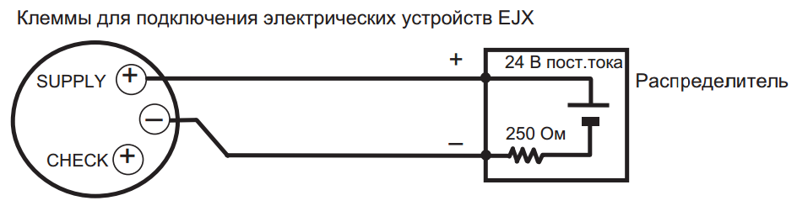

Рис. 6. Схема подключения

Настройка каналов связи с помощью PRM

Настройка каналов связи датчиков реализуется с помощью программы DTM Works являющейся универсальным инструментом управления полевым оборудованием компании YOKOGAWA.
Этот инструментарий позволяет видеть необходимое оборудование в режиме реального времени, изменять его настройки, диапазоны, задавать параметры, изменять конфигурацию, применять различные типы диагностирования полевых датчиков.
Пример изменения диапазона прибора с помощью PRM.
Шаг 1. Найти программу на рабочем столе станции PRM. Ввести логин, пароль.

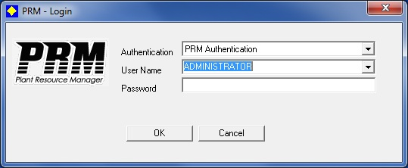

Рис. 7. Вход в систему

После этого появится главное окно менеджера, где показано оборудование КИП, находящееся на установке.

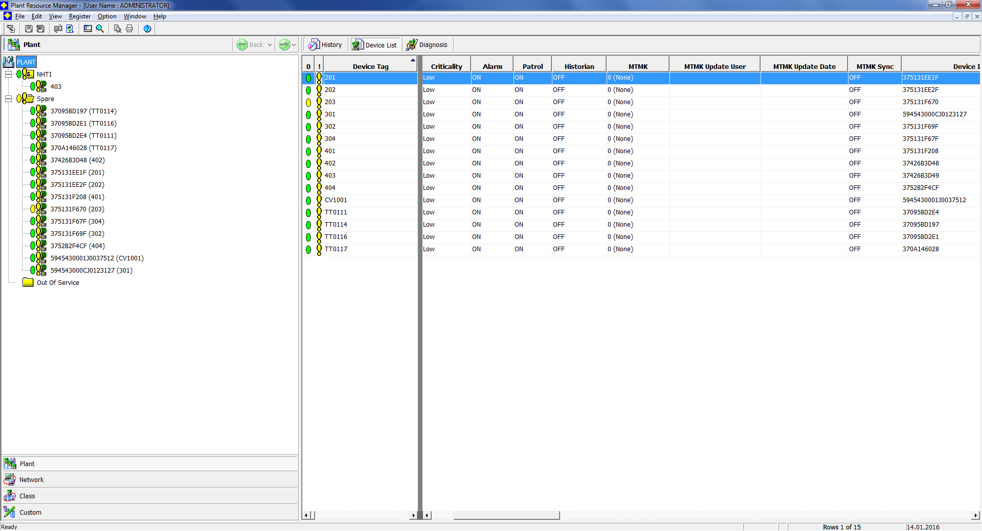

Рис. 8. Главное окно PRM

Шаг 2. Выбираем прибор, на который хотим произвести настройку, например, датчик давления EJX 430A. Появляется окно, в котором слева расположено дерево настроек, а справа характеристики выбираемых параметров.
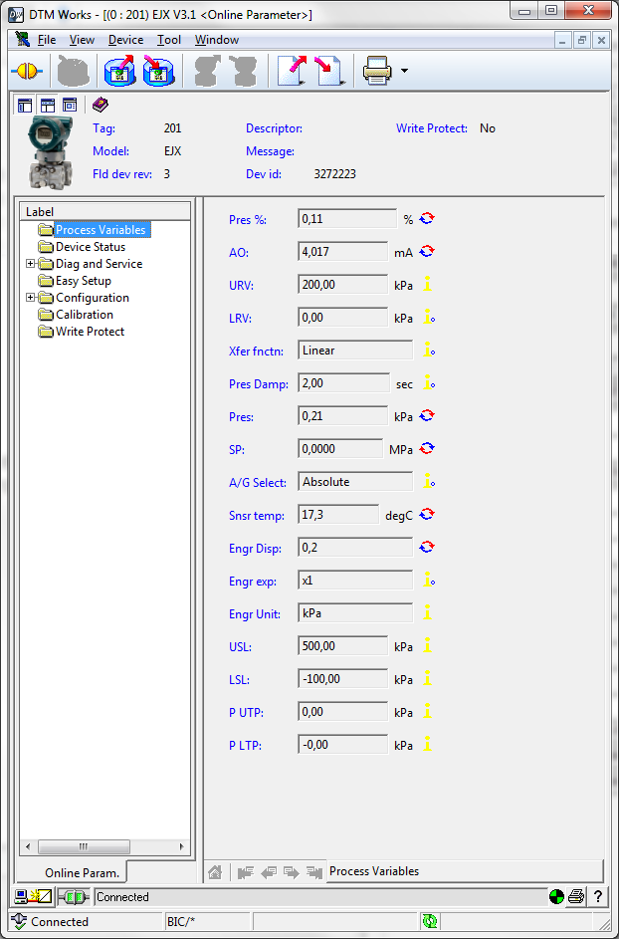

Рис. 9. Основное окно настраиваемого датчика

Шаг 3. Для того чтобы изменить верхний предел измерений необходимо нажать на клавишу URV и задать свои значения, для нижнего предела выбрать LRV.
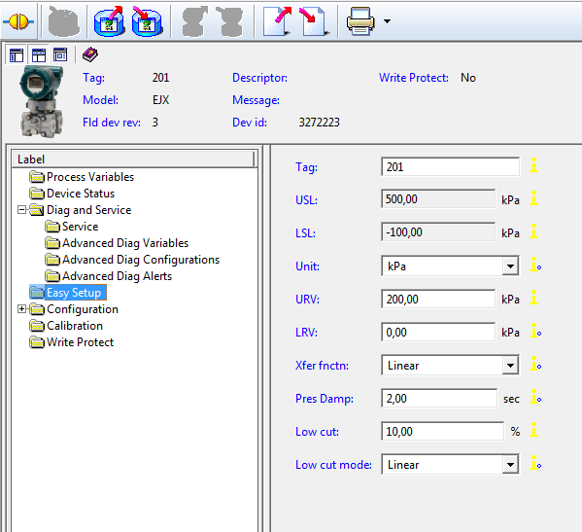

Рис. 10. Простая настройка

Шаг 4. Для сохранения новых настроек выбираем кнопку Загрузка в устройство. Закрываем основное окно.
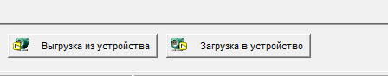

Рис. 11. Загрузка в устройство
Так же предлагаются другие варианты тестирования приборов:
Для того чтобы посмотреть состояния датчика выбираем Device Status. В появившемся правом окне разными цветами высвечиваются показания статуса прибора. Зеленый цвет говорит о нормальной работе, красный об ошибке.
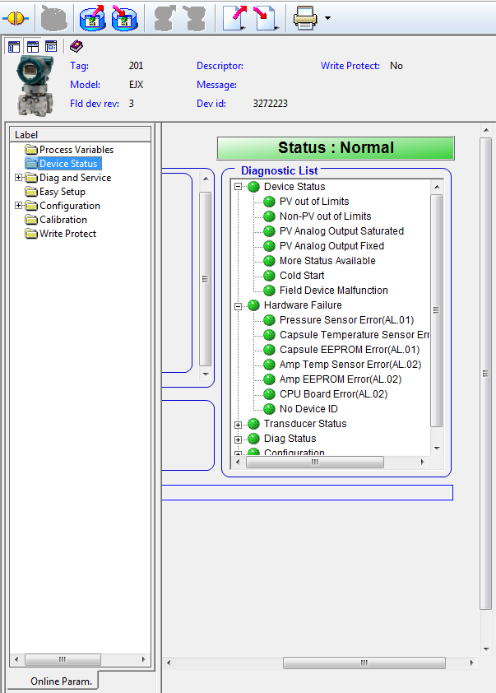
Рис. 12. Информация о статусе прибора
В Configuration видим физическую информацию, выходной сигнал, сигнальную характеристику, можем изменять значения дисплея

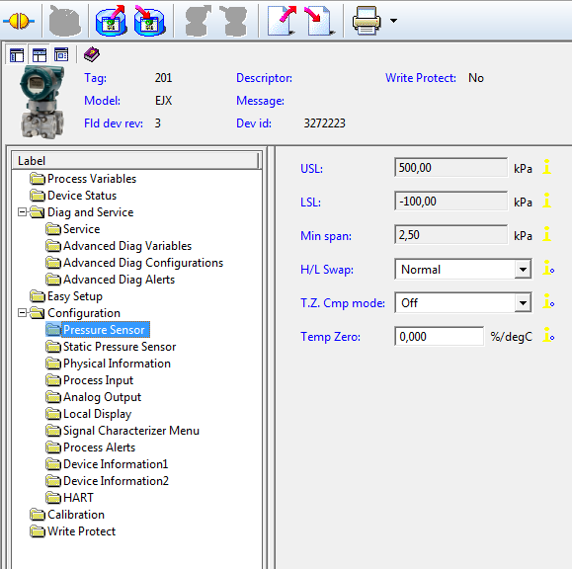

Рис. 13. Изменение конфигурации датчика

В Diag and Service диагностируем прибор. Предлагаются несколько видов диагностики, в которых можно просмотреть все ошибки данного прибора
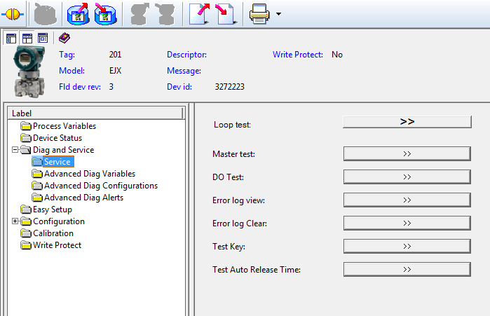
Рис. 14. Диагностика прибора

В Calibration можем откалибровать прибор
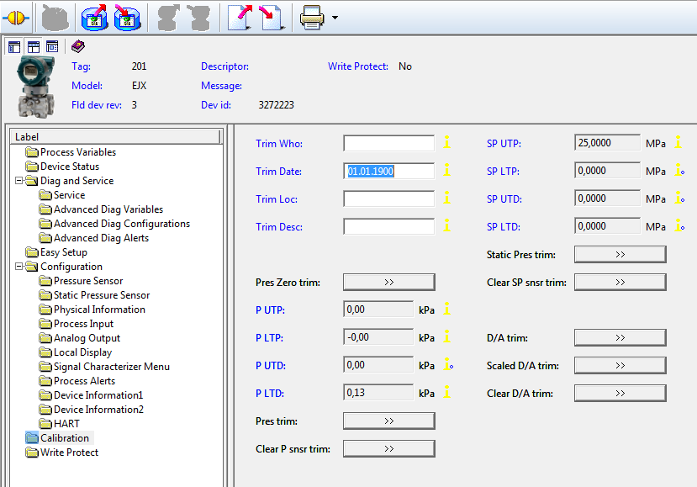
Рис. 15. Калибровка прибора
В последнем пункте мы можем сделать пароль данному устройству во избежание несанкционированного входа

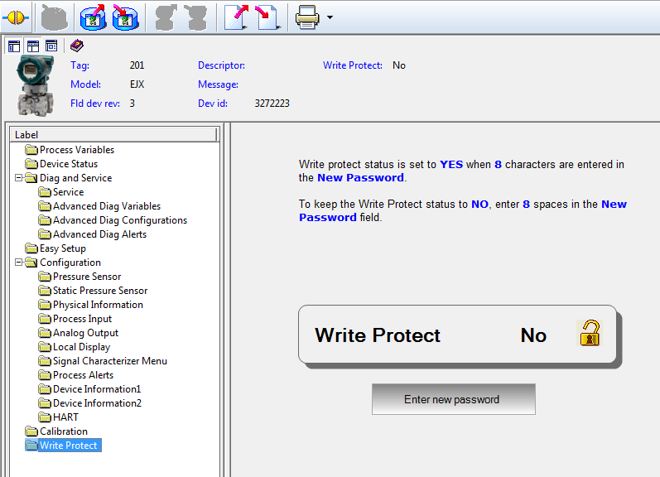
Рис. 16. Изменение пароля устройства

Задание:
2) Изменить тег устройства датчика давления на нагнетательных линиях насосов позиции 8, 9, 10 соответственно вариантам (рис.1).

Вариант | Задание
1 | PT00205
2 | PT00206
3 | PT00204
2.1) Продиагностировать датчик давления позиции 18 в указанных режимах диагностики

Вариант | Задание
1 | Master test
2 | Error log view
3 | Error log clear

Вывод:

Контрольные вопросы

- Что такое давление?
- Существующие принципы измерения давления? Принцип действия датчика давления серии EJX?
- Основные технические характеристики приборов серии EJX?
- Перечислить основные этапы настройки датчика

ЛАБОРАТОРНАЯ РАБОТА №4

Тема. Настройка датчиков температуры с помощью программно-аппаратного комплекса Plant Resource Manager»

Задание. Изучение датчиков температуры серии YTA, настройка каналов связи с помощью менеджера ресурсов КИП (PRM).

Содержание работы
- Изучить описание, принцип работы, схему подключения, датчиков температуры серии YTA фирмы «YOKOGAWA».
- Настройка датчика с помощью PRM.
Описание устройства
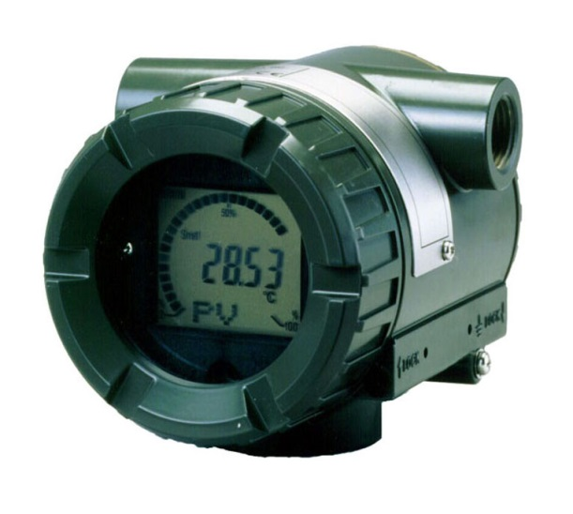

Рис. 17. Преобразователь измерительный YTA

Описание

Преобразователи состоят из корпуса (литьевой алюминиевый сплав с небольшой примесью меди), внутри которого расположен электронный блок с микропроцессором, обеспечивающим аналого-цифровое, цифро-аналоговое преобразование и обработку результатов преобразования.
Внутри корпуса расположены клеммы для подключения входного сигнала, напряжения питания и клеммы для вывода выходного сигнала.
Преобразователи серии YTA могут работать с омическими устройствами и милливольтовыми устройствами постоянного тока, а также с термометрами сопротивления и термоэлектрическими преобразователями
Преобразователи моделей YTA110, YTA310, YTA320 поддерживают протоколы связи BRAIN и HART. Модель YTA320 также поддерживает шину оборудования FOUNDATION Fieldbus.
Конфигурацию преобразователя (тип входного сигнала, диапазон измерений, схему подключения и т.д.) можно изменять, используя BRAIN/HART-коммуникаторы или через интерфейс FOUNDATION Fieldbus при помощи персонального компьютера.
Цифровая индикация в процессе измерений осуществляется с помощью поставляемого по отдельному заказу встроенного жидкокристаллического 5-разрядного дисплея.
Преобразователи моделей YTA110, YTA310 являются одноканальными, а YTA320 -двухканальными. Модели YTA110 и YTA 310 отличаются друг от друга точностными характеристиками.
Преобразователи моделей YTA310 и YTA320 могут использоваться для преобразования сигналов от термометров сопротивления с индивидуальной статической характеристикой преобразования, что способствует повышению общей точности измерений.

Основные характеристики

Таблица 4
Основные характеристики

Тип НСХ, входные сигналы | Диапазон измерений
B | 100…1820
E | -200…1000
J | -200…1200
K | -200…1372
N | -200…1300
R | -50…1768
S | -50…1768
T | -200…400
W3 | 0…2300
W5 | 0…2300
L | -200…900
U | -200…600
Pt100 | -200…850
Pt200 | -200…850
Pt500 | -200…850
JPt100 | -200…500
Ni120 | -70…320
Cu | -70…150
мВ | -10…100 мВ
Ом | 0…2000 Ом

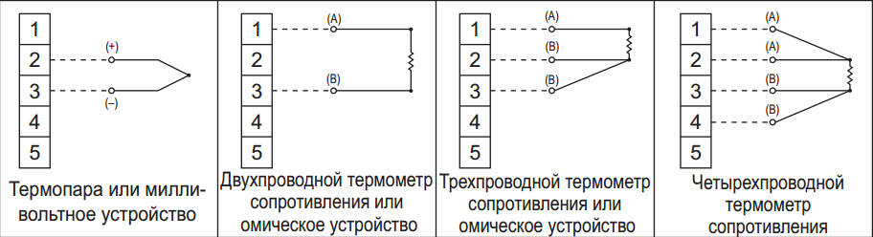

Рис. 18. Схема подключения

Настройка каналов связи с помощью PRM

Настройка каналов связи датчиков реализуется с помощью программы DTM Works являющейся универсальным инструментом управления полевым оборудованием компании YOKOGAWA.
Этот инструментарий позволяет видеть необходимое оборудование в режиме реального времени, изменять его настройки, диапазоны, задавать параметры, изменять конфигурацию, применять различные типы диагностирования полевых датчиков.
Пример изменения диапазона прибора с помощью PRM.
Шаг 1. Найти программу на рабочем столе станции PRM. Ввести логин, пароль.

Рис. 19. Вход в систему

После этого появится главное окно менеджера, где показано оборудование КИП, находящееся на установке.

Рис. 20. Главное окно PRM

Шаг 2. Выбираем прибор, на который хотим произвести настройку, например, датчик температуры YTA. Появляется окно, в котором слева расположено дерево настроек, а справа характеристики выбираемых параметров.
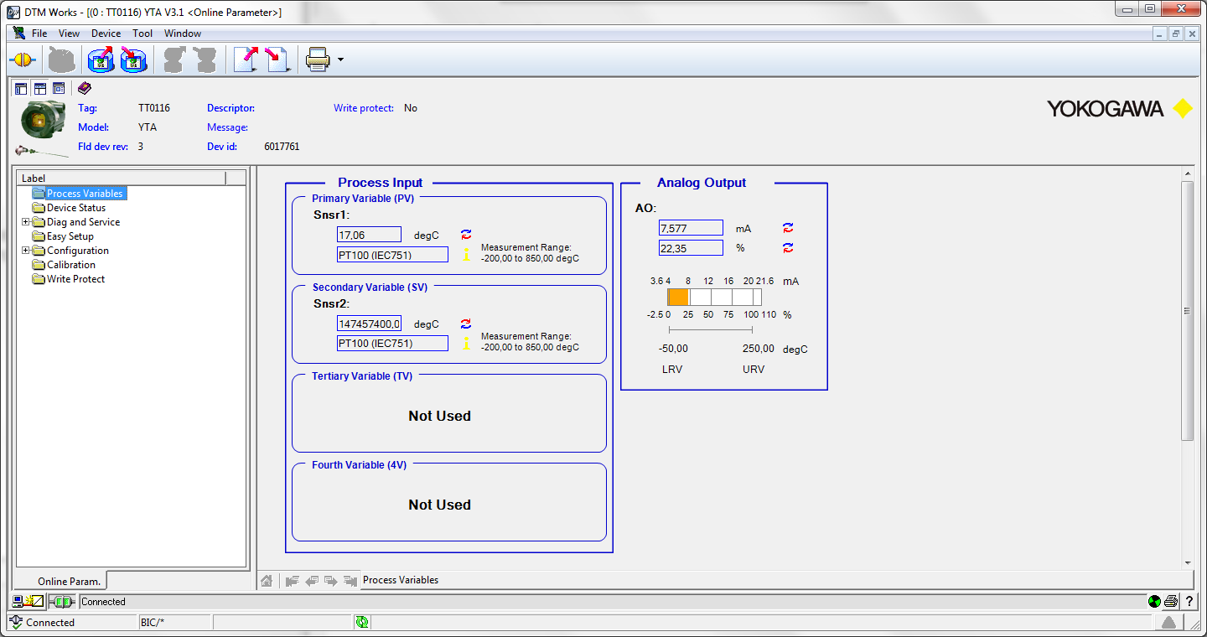

Рис. 21. Основное окно настраиваемого датчика

В данном окне высвечиваются технологические параметры процесса, значение в данный момент, выходной сигнал, процентное соотношение шкалы прибора.

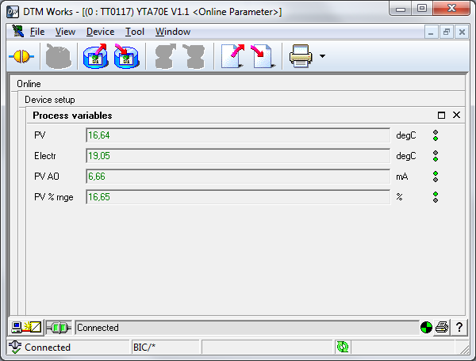
Рис. 22. Переменные процесса

Шаг 3. Диапазон, на который настроен датчик изменяем во вкладке Analog output расположенная слева.
Для того чтобы изменить верхний предел измерений необходимо нажать на клавишу URV и задать свои значения, для нижнего предела выбрать LRV.
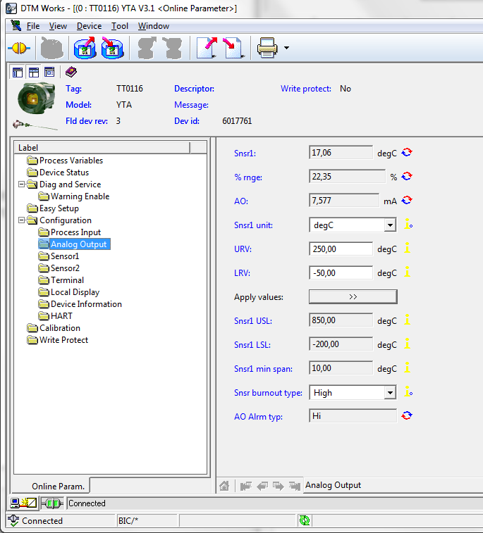
Рис. 23. Окно конфигурации датчика

Шаг 4. Для сохранения новых настроек выбираем кнопку Загрузка в устройство. Закрываем основное окно.
Рис. 24. Загрузка в устройство

Так же предлагаются другие варианты тестирования приборов:
Для того чтобы изменить параметры нашего датчика можем выбрать Configuration, либо Easy Setup. В Easy Setup можем менять тег устройства, верхний, нижний предел измерений, единицу измерений и т.д. В Configuration видим физическую информацию, выходной сигнал, сигнальную характеристику, можем изменять значения дисплея. Так же если мы говорим о других моделей YTA, например, 70 то здесь выбираем Device setup. Где выполняются те же настройки. В Analog Output можем менять диапазон, единицу измерения измеряемой величины и др.

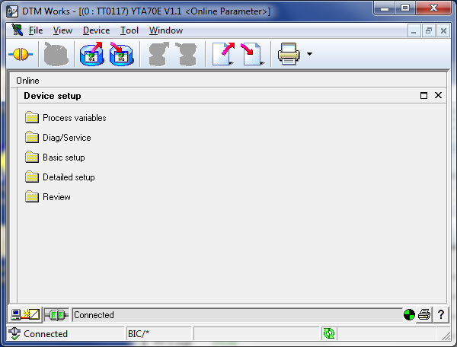
Рис. 25. Основные настройки

В Calibration можем откалибровать прибор
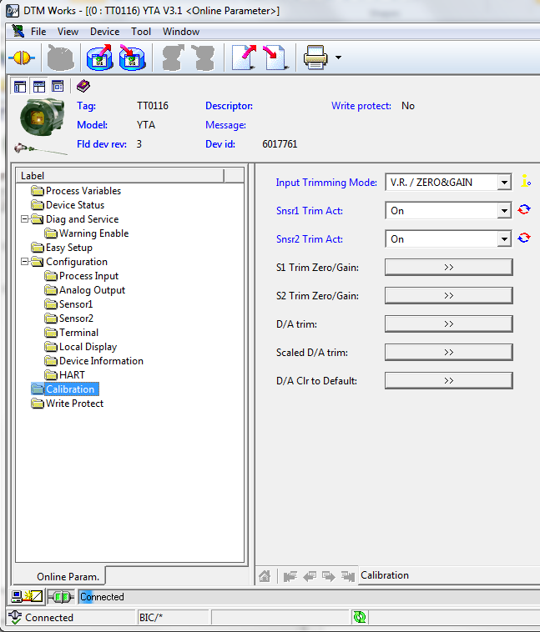
Рис. 26. Калибровка прибора
В данной вкладке изменяем схему подключения прибора

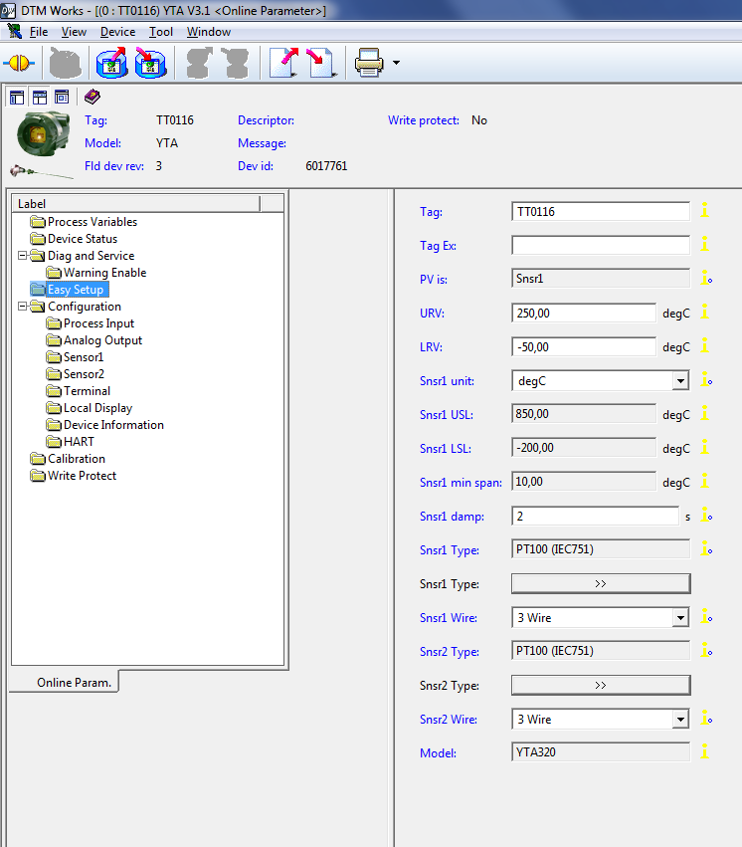
Рис. 27. Быстрая настройка
Для того чтобы настройки не сбили, прибору можно задать пароль.

Рис. 28. Изменение пароля устройства

Задание

2. Изменить схему подключения датчика температуры YTA 320, контур контроля температуры емкости Е-2 (рис.1) из 3х проводной

Вариант: | Задание:
1 | в 4 проводную
2 | в 2 проводную
3 | в 4 проводную

После выполнения задания сравнить с начальными значениями прибора.

Вывод:

Контрольные вопросы

- Какие датчики температуры вы знаете?
- Какой сигнал выдает термопара?
- Принцип работы термометра сопротивления
- Схема подключения 3х проводного термометра сопротивления
- Перечислить этапы работы с помощью станции PRM для изменения из 3 проводной схемы подключения в 4 проводную для термометра сопротивления PT 100.

ЛАБОРАТОРНАЯ РАБОТА №5

Тема. Выполнение настройки датчиков расхода серии RCCT с помощью программно-аппаратного комплекса «Plant Resource Manager».

Задание. 1. Изучить датчики давления серии RCCT,
2. Настроить каналы связи с помощью менеджера ресурсов КИП (PRM).

Содержание работы

- изучить описание, принцип работы, схему подключения датчиков давления серии RCCT фирмы «YOKOGAWA»;
- настроить датчики с помощью PRM.

Назначение и область применения датчиков

Счетчики - расходомеры массовые кориолисовые ROTAMASS (модификации RCCS RCCT, RCCF) предназначены для измерений массового осредненного расхода, плотности и температуры жидкостей, газов.
Область применения - предприятия нефтяной, химической, пищевой и других отраслей промышленности, а также для учетно-расчетных операций.

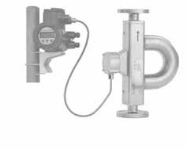

Рис. 29. Расходомер с кориолисовый преобразователем RCCF31

Описание и принцип работы

Принцип действия расходомеров основан на использовании сил Кориолиса. Эти силы возникают в колебательной системе, в которой одновременно имеет место поступательное и вращательное движения. Величина кориолисовой силы зависит от массы жидкости (газа) и скорости ее движения в системе, следовательно, от массового расхода жидкости (газа).
Простота гидравлической схемы обеспечивает самодренаж и удобство очистки расходомеров. Расходомеры имеют два аналоговых выхода, два импульсных выхода (выхода состояния) и один вход состояния в качестве стандартного устройства входа-выхода. Расходомеры имеют жидкокристаллический дисплей. Электрически стираемое программируемое ПЗУ защищает уставки параметров и суммарные значения при любой продолжительности сбоя в подаче электроэнергии. В расходомерах реализована функция коммуникационной связи стандарта HART. Расходомеры имеют следующие модели:
RCCS 34-39 - конструкция с 2-мя трубками и преобразователем RCCF 31;
RCCS 30-33 - конструкция с 2-мя трубками для измерения малых расходов, с преобразователем RCCF 31.
RCCT 34-39 - конструкция в цельноблочном исполнении;
RCCF 31 - конструкция преобразователя в раздельном исполнении.

Таблица 5
Схема электрических соединений
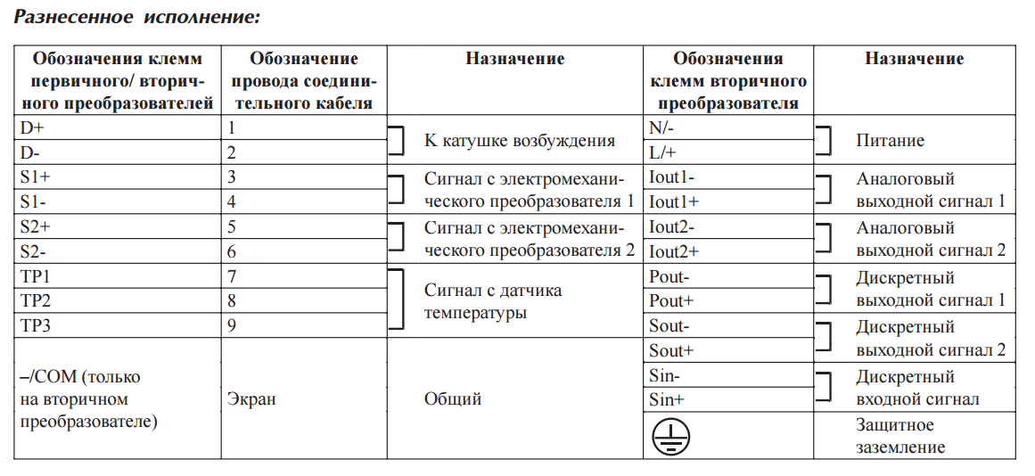

Основные технические характеристики

Таблица 6
Основные технические характеристики

Основные технические характеристики | Значение характеристики
Диапазоны измерений:  Наибольший расход, Qmax т\ч  Наименьший расход, Qmin кг\ч | 0,3  0.09
Параметры измеряемой среды  - температура  - давление | -180…+350 °С  ≤ 28,5 МПа
Пределы допускаемой относительной погрешности при измерении массы и массового расхода, % | Жидкость: ±0,1  Газ: ± 0,5
Пределы допускаемой относительной погрешности при измерении объема и объемного расхода, % | Жидкость: ±0,1  Газ: ± 0,5
Выходные сигналы:  - аналоговый, мА  - цифровой | 4 .. .20 протоколы BRAIN,НАRТ,  FF (Fieldbus foundation)
Напряжение питания, В | 10,5 .. .42 В
Маркировка взрывозащиты | lExd[ib]IICT6 X lExde[ib]IICT6 X
Межповерочный интервал | 1 год
Масса, кг | 3,5

Настройка каналов связи с помощью PRM

Настройка каналов связи датчиков реализуется с помощью программы DTM Works являющейся универсальным инструментом управления полевым оборудованием компании YOKOGAWA. Этот инструментарий позволяет видеть необходимое оборудование в режиме реального времени, изменять его настройки, диапазоны, задавать параметры, изменять конфигурацию, применять различные типы диагностирования полевых датчиков.
Пример изменения единицы измерения прибора с помощью PRM.

Шаг 1. Найти программу на рабочем столе станции PRM. Ввести логин, пароль.

Рис. 30. Вход в систему

После этого появится главное окно менеджера (Рис. ЛР 5.3), где показано оборудование КИП находящееся на установке.

Рис. 31. Главное окно PRM

Шаг 2. Выбираем прибор, на который хотим произвести настройку, расходомер RCCT . Появляется окно, в котором слева расположено дерево настроек, а справа характеристики выбираемых параметров. Для наглядности параметры изображены в виде диаграммы (Рис. 32).

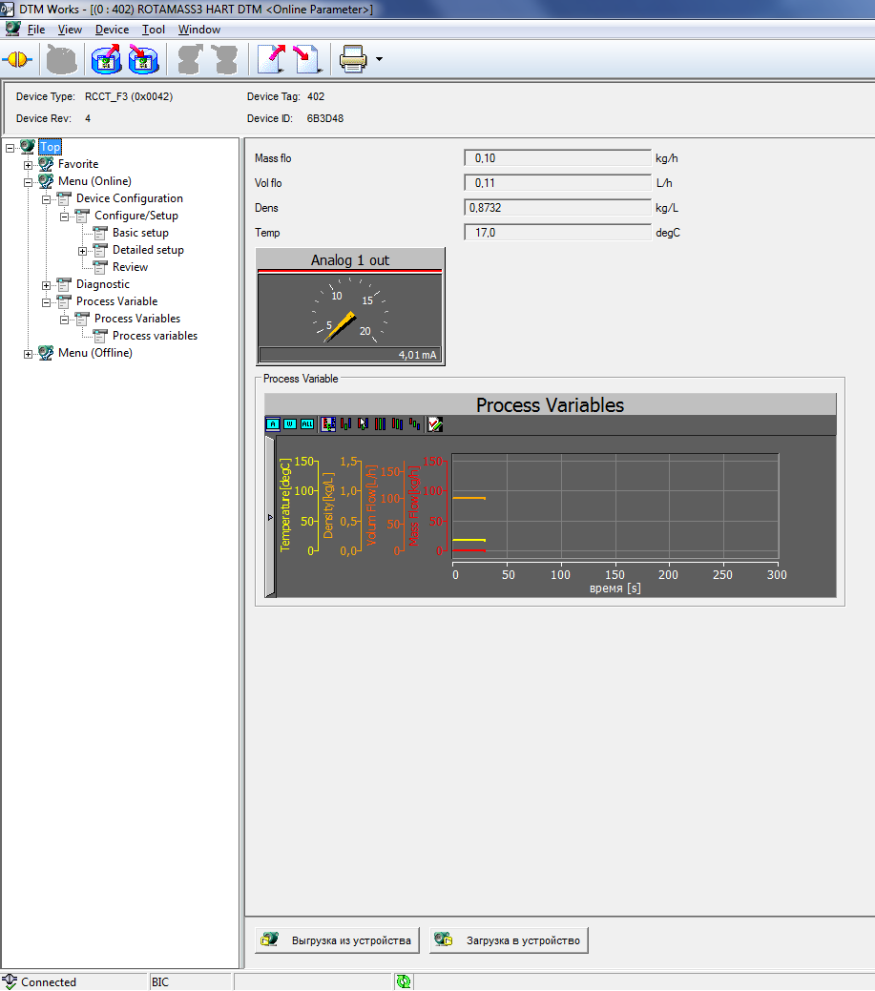
Рис. 32. Дерево настроек

Шаг 3. Для того чтобы изменить единицу измерения прибора, необходимо зайти в Basic setup (Рис. 33). В данном окне выбрать Mass flo unit и изменить единицу из предложенных вариантов.

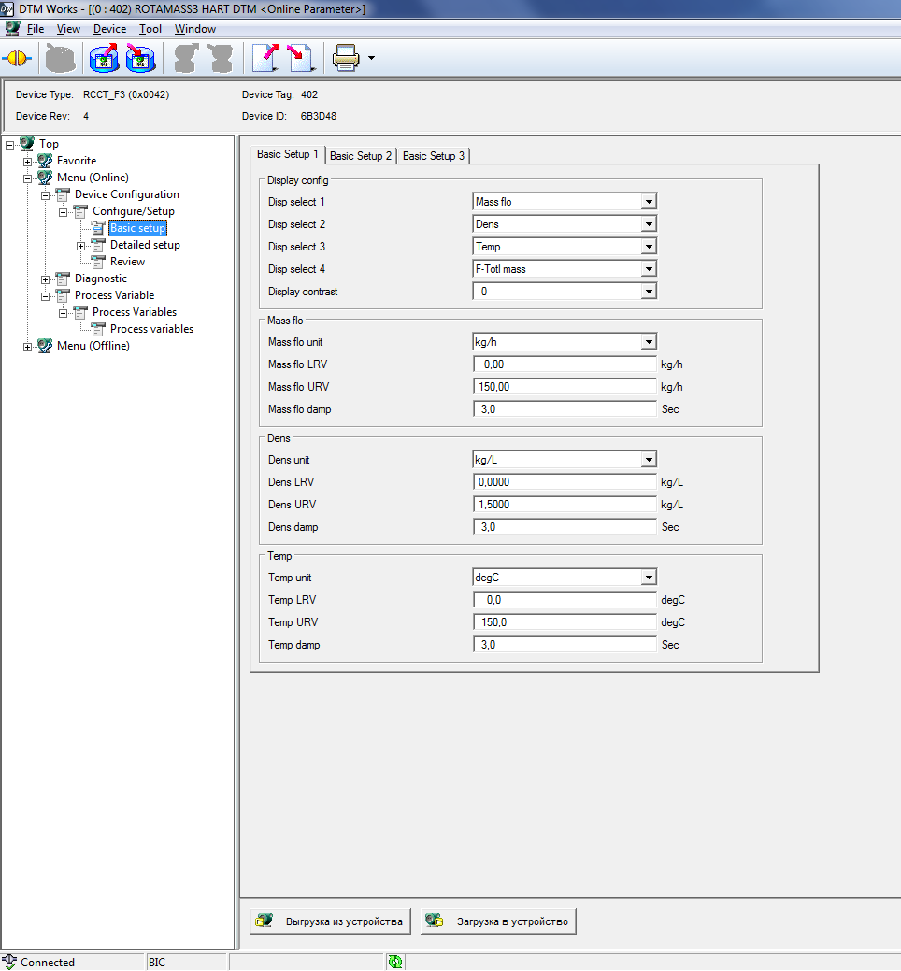

Рис. 33. Основные настройки
Шаг 4. Для сохранения новых настроек выбираем кнопку Загрузка в устройство. Закрываем основное окно.

Рис. 34. Сохранение настроек

Так же предлагаются другие варианты тестирования приборов:
Basic setup (Рис. 33) служит для изменения диапазона измерения, единицу измерения, четырех параметров: массовый расход, плотность, температура жидкости и газов
Расходомеры серии Rotamass обладают развитой самодиагностикой, что повышает надежность приборов в эксплуатации и помогает своевременно обнаруживать отклонения от штатного режима работы. Распознаются следующие неисправности и нештатные режимы работы:
- неисправность электронного блока
- неисправность датчиков-преобразователей частоты колебания труб в электрический сигнал;
- неисправность датчика температуры;
- не полностью заполненный трубопровод и др.
С помощью станции PRM мы можем произвести диагностику оборудования и все неисправности будут отображаться на экране.
Для того чтобы диагностировать прибор необходимо в левом окне нажать Device Diagnostics и выбрать Diag/Service (Рис. ЛР 5.6). В правом окне появится несколько видов диагностирования такие как: настройка нуля, самотестирование и др.
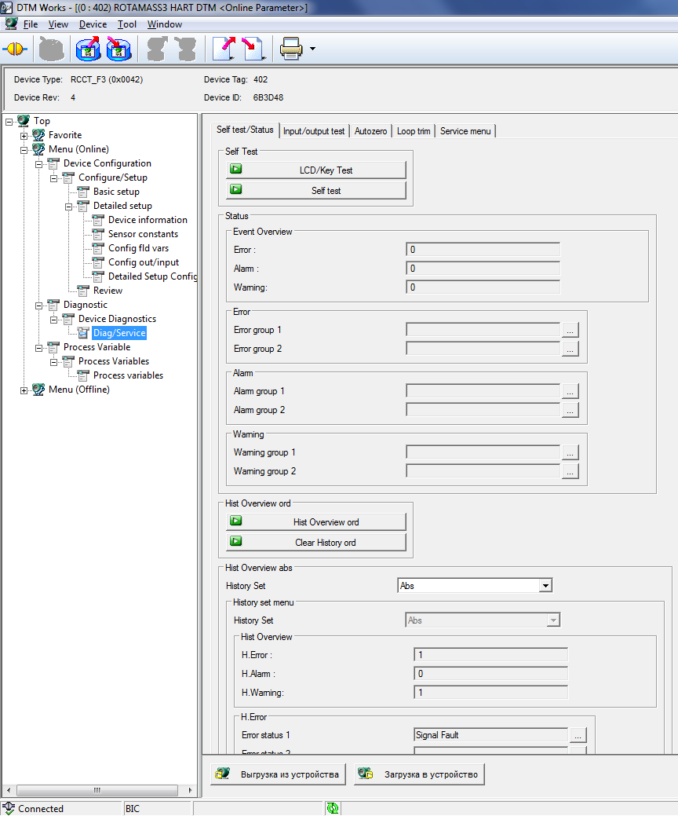

Рис. 35. Диагностика датчика
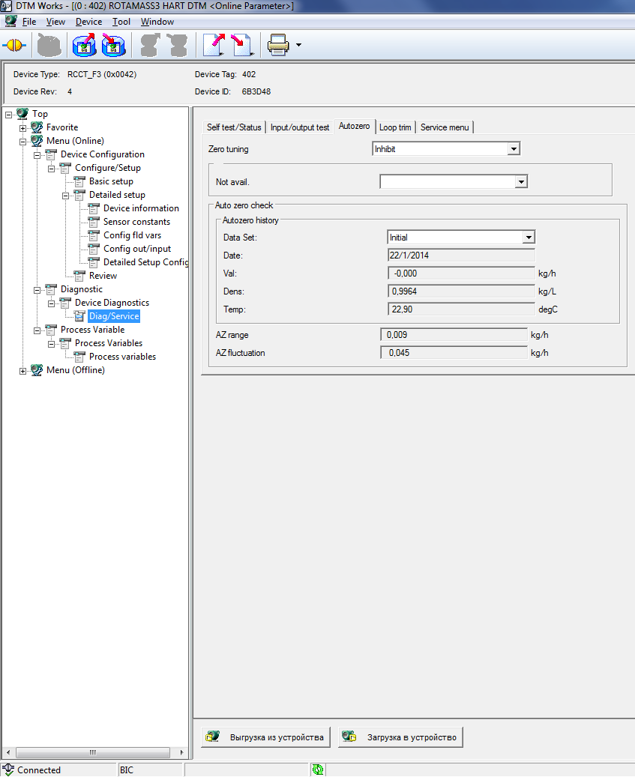

Рис. 36. Настройка нуля
Для отображения данных о технологических параметрах процесса выбираем Process Variables. В окне видно показания четырех параметров: массовый расход, плотность температура жидкости и газов (Рис. 36).

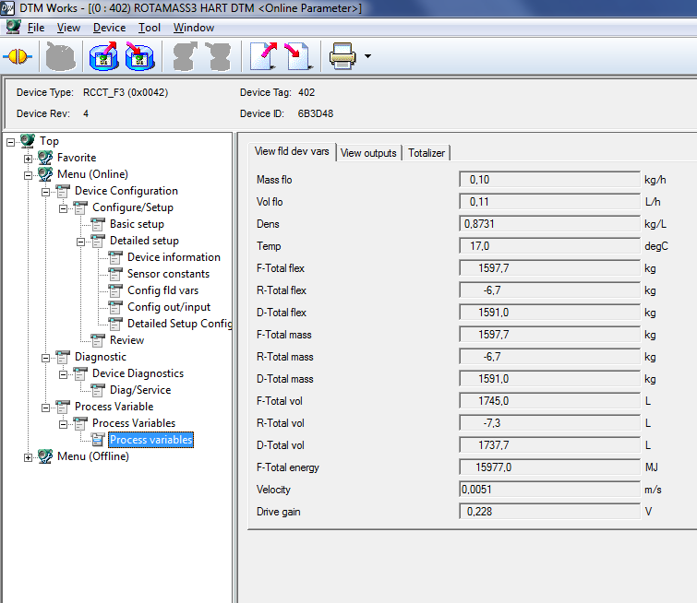

Рис. 37. Показания четырех параметров

Задание

2) Изменить диапазон расходомера RCCT Massflo позиции 29 на принципиальной схеме (рис. ЛР 1.1), с помощью станции менеджера ресурсов КИП (PRM)

Вариант: | Задание:
1 | 0-200 т/ч
2 | 0-300 т/ч
3 | 0-100 т/ч

Вывод:

Контрольные вопросы
- Принцип работы кориолисового расходомера.
- Пределы температуры измеряемой среды для данного типа датчика.
- Какие неисправности может определить самодиагностика прибора
- Отличие массового расхода от объемного. Достоинства и недостатки.
- Для чего необходима настройка нуля?

ЛАБОРАТОРНАЯ РАБОТА №6

Тема. Выполнение настройки беспроводных датчиков с помощью программно-аппаратного комплекса «Plant Resource Manager»

Задание. 1. Изучить беспроводные датчики фирмы Yokogawa,
2. Настроить каналы связи с помощью менеджера ресурсов КИП (PRM).
Содержание работы
- Изучить описание, принцип работы беспроводных датчиков фирмы «YOKOGAWA»
- Настроить датчики с помощью PRM

Назначение и область применения датчиков

Существует несколько видов беспроводных датчиков. Датчики для измерения расхода, уровня, давления, температуры. Принцип измерения их остается таким же, как и в проводных, но передача данных осуществляется с помощью беспроводной связи через интегрированный шлюз, протоколом связи ISA 100.11.
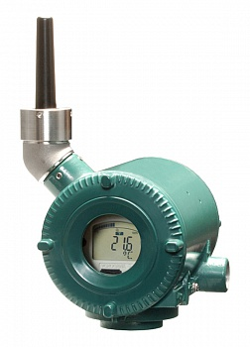

Рис. 38. Беспроводной датчик

Описание и принцип работы

В общем виде беспроводное оборудование реализовано так. Есть прибор (полевой) с радио модулем, есть шлюз, т.е. блок, который собирает всю информацию из полевого оборудования. Мы используем цифровой протокол ISA 100.11. Оборудование работает на частоте 2,4 ГГерц, стандартная частота. Многое оборудование на этом работает, Wifi в том числе.
В подходе к топологии сети стандарт, является гибким что позволяет выбрать наиболее подходящую топологию для вашего приложения.
- ячеистая сеть; для мониторинга и диагностического сбора данных на низкой скорости;
- суб-ячеистая сеть и ограниченная ячеистая сеть для мониторинга;
- сеть с топологией звезда; для мониторинга с высокой скоростью;
- избыточная сеть с топологией звезда, для управления приложениями
Питание беспроводного прибора идет с помощью встроенного элемента питания, это не аккумулятор, это именно батарея. Это связанно с тем, что любой аккумулятор имеет высокие токи утечки. Вот эта батарея лишена таких недостатков, и срок хранения на складе до 10 лет при том, что ее заряд не упадет. Так же это не просто батарейка – это модуль питания. В него встроена микросхема защита искробезопасности.
Этот модуль можно менять во взрывоопасных зонах. Время службы батареи в приборе зависит от времени обновления, от сложности вашей сети, от того сколько приборов работает именно через этот прибор как ретранслятор.

Основные технические характеристики
Таблица 7
Технические характеристики

Основные технические характеристики | Значение характеристики
Выходной сигнал | Протокол связи: ISA100.11a;  -скорость передачи данных: 250 кбит/с;  -диапазон частот: 2400…2483,5 МГц;  -безопасность: 128-битное шифрование AES;  -мощность: 11,6 дБм;  -антенна: 2; 6; 9 (по заказу) дБм (интегральная или с выносным кабелем)
Время обновления | От 0,5 до 3600 с
Питание | Срок службы батареи не менее 10 лет (при времени обновления 10 с)
Температура окружающей среды | –40...85 °С (без индикатора);  –30...80 °С (с индикатором)
Конструктивное исполнение | Стандартное: IP66/67;  искробезопасное (0Exia IIC T4 X)
Межповерочный интервал | 5 лет

Настройка каналов связи с помощью PRM

Настройка каналов связи датчиков реализуется с помощью программы DTM Works являющейся универсальным инструментом управления полевым оборудованием компании YOKOGAWA. Этот инструментарий позволяет видеть необходимое оборудование в режиме реального времени, изменять его настройки, диапазоны, задавать параметры, изменять конфигурацию, применять различные типы диагностирования полевых датчиков.
Пример изменения диапазона прибора с помощью PRM.

Шаг 1. Найти программу на рабочем столе станции PRM. Ввести логин, пароль.

Рис. 39. Вход в систему

После этого появится главное окно менеджера, где показано оборудование КИП находящееся на установке.

Рис. 40. Главное окно PRM

Шаг 2. Выбираем из этого списка беспроводной датчик, например преобразователь температуры YTA 510. После чего появляется окно, которое делится на информацию об устройстве и оперативный параметр. В информации устройства видим тип устройства, тег, модель.
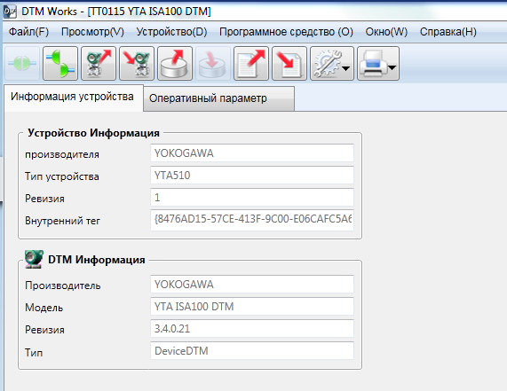

Рис. 41. Основное окно настраиваемого датчика

Шаг 3. Для того чтобы изменить диапазон нашего датчика необходимо перейти в оперативный параметр (Рис. 41), где предлагается дерево настроек этого датчика, перейти в MENU (online). Далее в пункт Al1 Temp, configure/setup.
Для того чтобы изменить верхний предел измерений необходимо нажать на клавишу Scale EU at 100% и задать свои значения, для нижнего предела выбрать Scale EU at 0%.
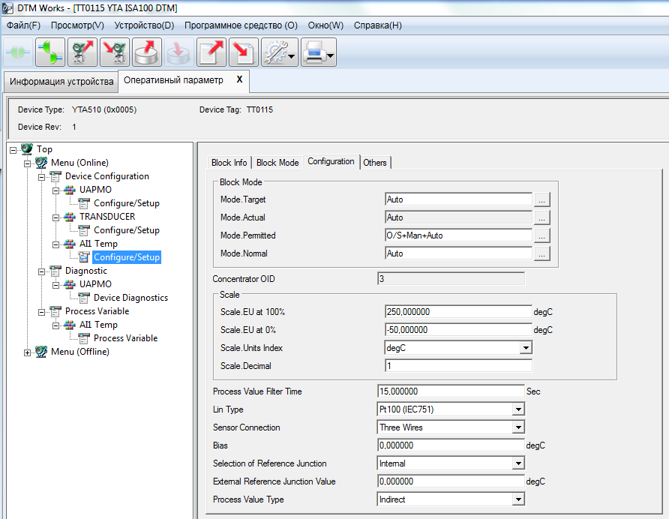

Рис. 42. Изменение характеристик датчика
Шаг 4. Для сохранения новых настроек выбираем кнопку Загрузка в устройство. Закрываем основное окно.

Рис. 43. Сохранение настроек

Так же предлагаются другие варианты тестирования приборов. Для того чтобы продиагностировать прибор на наличие ошибок выбираем Diagnostic. Существует несколько видов проверок для определения наиболее важных ошибок.
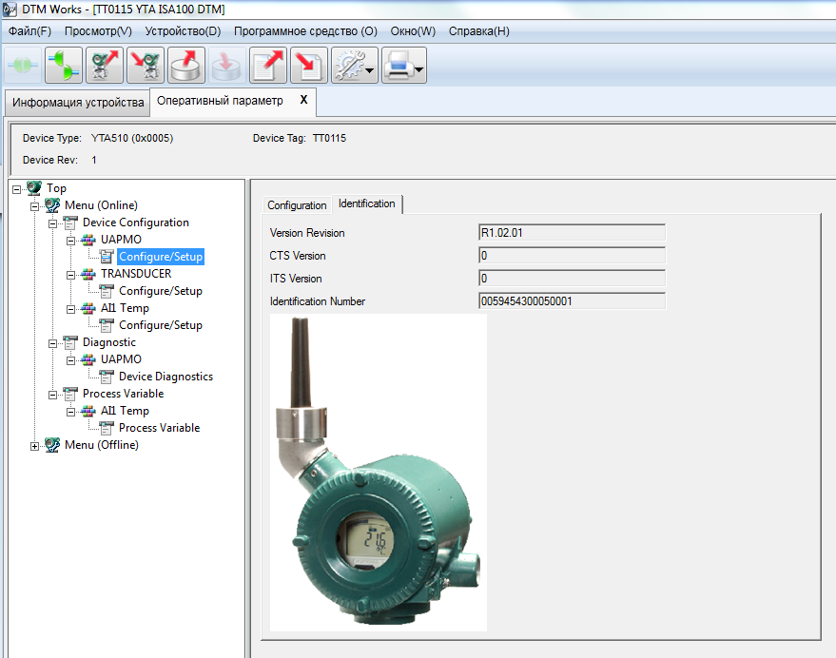

Рис. 44. Оперативный параметр
Process Variable служит для отображения технологических параметров прибора в данный момент времени. Здесь изображены температура датчика, процентное соотношение.
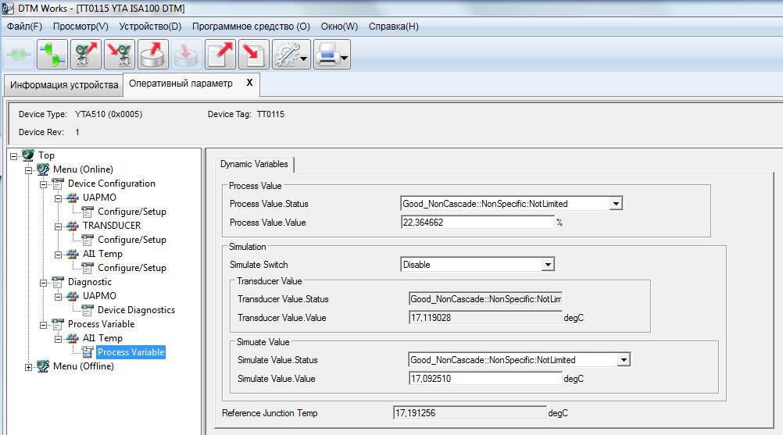

Рис. 45. Технологические параметры
Задание

Изменить диапазон измерения беспроводного преобразователя температуры YTA 510 (позиция 2, рис.1)

Вариант: | Задание:
1 | -30-150 degC
2 | 0-200 degC
3 | 0-100 degC

Вывод:

Контрольные вопросы

- Принцип действия беспроводного датчика.
- Измерение температуры термометром сопротивления. Достоинства и недостатки.
- Какой протокол передачи данных используют беспроводные датчики?
- Какие топологии существуют для передачи данных по беспроводному соединению?
- Что отображается в Process Variable?

СПИСОК ЛИТЕРАТУРЫ

- Клюев А.С., Глазов Б.В., Дубровский А.Х., Клюев А.А . Проектирование систем автоматизации технологических процессов.: Справочное пособие, 3-е издание, стереотипное.Перепечатанное с издания 1990г. – М.: « ИД Альянс» 464 с.
- Состав документации технического и рабочего проекта. Требования к содержанию документа. Методические указания. СТП 7.3-03-2002.
- Обучающие курсы по системе Centum VP.
- Каталог продукции YOKOGAWA.
- «YOKOGAWA» [электронный ресурс]. – www.yokogawa.com.
- General Specifications Plant Resource Manager

Учебное издание

Ларионова Наталия Ивановна
Шавалеев Риф Ренатович

Маслахов Ильяс Камилевич

ИЗУЧЕНИЕ ЛАБОРАТОРНОЙ УСТАНОВКИ НА БАЗЕ РАСПРЕДЕЛЕННОЙ СИСТЕМЫ УПРАВЛЕНИЯ CENTUM VP
С ИСПОЛЬЗОВАНИЕМ МЕНЕДЖЕРА РЕСУРСОВ КИП
PLANT RESOURCE MANAGER

УЧЕБНОЕ ПОСОБИЕ

Корректор Белова И.М.
Худ. редактор Фёдорова Л.Г.

Сдано в набор 24.11.16.
Подписано в печать 28.11.16.
Бумага писчая. Гарнитура Таймс.
Усл.печ.л. 4,9. Тираж 100 экз.
Заказ № 22.

НХТИ ФГБОУ ВО «КНИТУ»
г.Нижнекамск,423570, ул.30 лет Победы, д.5а

